*Se creara una carpeta en C:, donde quedara el proyecto. En este caso se llamara solemne_2*

Paso 1: CREACION DE VERSIONES GIT

*PS C:\solemne_2> git init*

Paso 2: INTALACION DEL AMBIENTE VIRTUAL PARA SOLEMNE_2

*PS C:\solemne_2> pip install virtualenv*

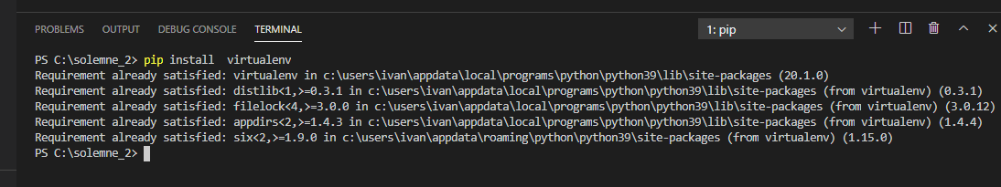

Paso 3: CREACION DEL AMBIENTE VIRTUAL EL CUAL SE LLAMARA prueba_2

PS C:\solemne_2> virtualenv prueba_2

Paso 4: ACTIVACION DEL AMBIENTE VIRTUAL CREADO

*PS C:\solemne_2> prueba_2\Scripts\activate*

*Se vera de esta manera*

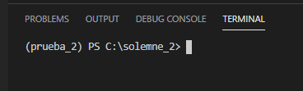

PARA

PARA DESACTIVAR EL AMBIENTE VIRTUAL

*(prueba_2) PS C:\solemne_2> prueba_2\Scripts\deactivate.bat*

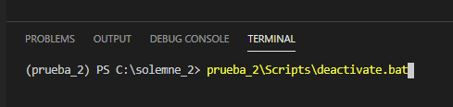

Paso 5: INSTALACION DE DJANGO DENTRO DEL AMBIENTE VIRTUAL CREADO

*(prueba_2) PS C:\solemne_2> pip install django*

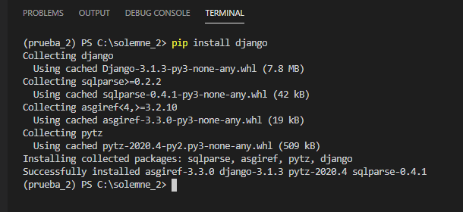

*De esta manera, debería quedar la carpeta virtual con django instalado.*

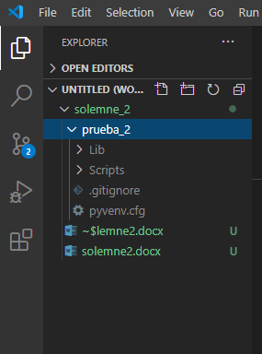

**CREACION DE PROYECTO DENTRO DEL AMBIENTE VIRTUAL CREADO**

Paso 1: CREACION DEL PROYECTO, DENTRO DEL ALBIENTE VIRTUAL

*(prueba_2) PS C:\solemne_2> django-admin startproject claviste_v* ***(puede ser cualquier nombre)***

*Se creara una carpeta con el nuevo proyecto*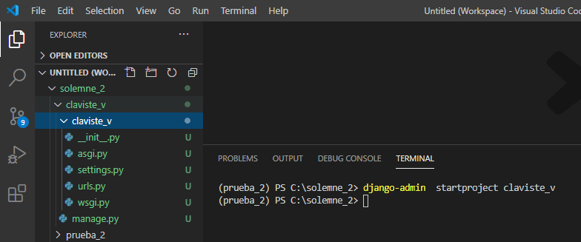

Paso 2: INGRESAR A LA CARPETA DEL PROYECTO CREADO

*(prueba_2) PS C:\solemne_2> cd claviste_v*

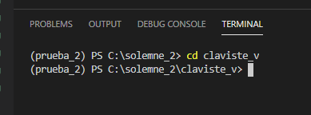

Paso 3: PROBAR SI EL PROYECTO LEVANTA

*(prueba_2) PS C:\solemne_2\claviste_v>python manage.py runserver*

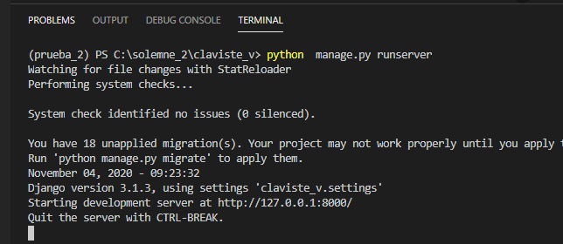

Paso 4: GENERAR LA MIGRACION DE LAS TABLAS POR DEFECTO DE DJANGO

*(prueba_2) PS C:\solemne_2\claviste_v> python manage.py migrate*

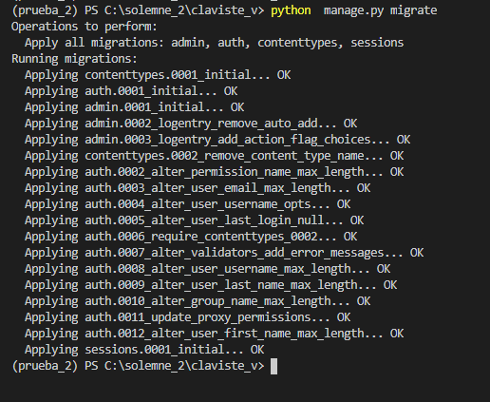

*Paso 5:* Entrar al login ya creado en la migración y crear por línea de comando el usermane y password por defecto

***localhost:8000/admin*** y luego dar enter.

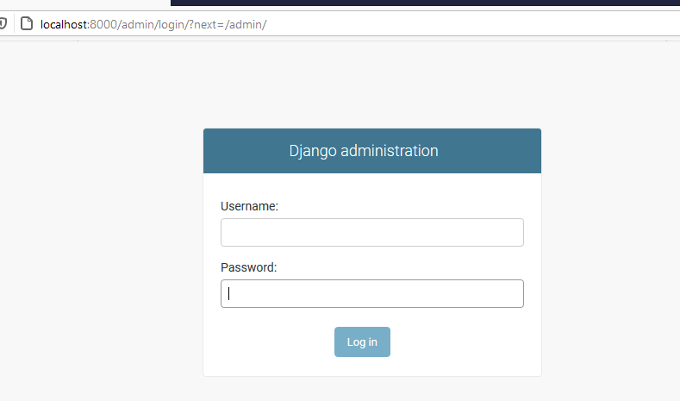

Por defecto no viene con usuario y password.

Ver paso 6

*Paso 6: Creación del usuario y password con súper usuario*

*(prueba_2) PS C:\solemne_2\claviste_v> python manage.py createsuperuser --username=admin --email=admin@admin.com*

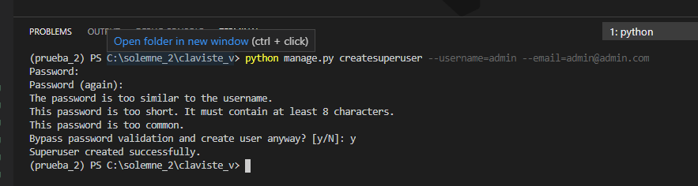

*Password: admin*

*Password (again): admin*

Paso 7: PROBAR SI EL PROYECTO LEVANTA

*(prueba_2) PS C:\solemne_2\claviste_v>python manage.py runserver*

***localhost:8000/admin/***

en username y password escribir admin

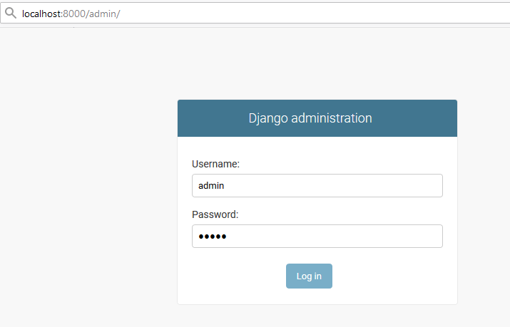

*Se debe abrir esta página. Con esto ya quedo el proyecto en el entorno virtual con control de usuarios.*

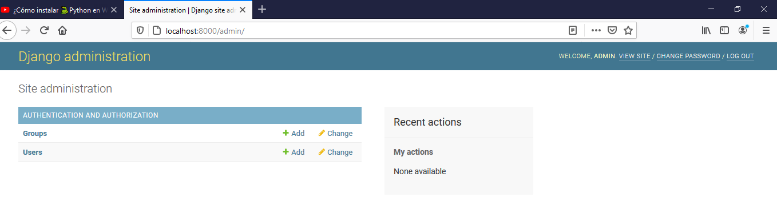

*Paso 8: Para finalizar se guardan los cambios en el control de versión con GIT*

*(prueba_2) PS C:\solemne_2\claviste_v> git add .*

